

《衣舍》界面设计说明书

院     系：       软件学院

专     业： 软件工程

小 组： 衣舍创新研发基地

小组成员：   王盼、裴雨萌、郜瑞雪、李爽、张卓

指导教师：王勇、刘冠军、祁乐、刘秀梅、刘孟祎、杨胜强

编 写： 郜瑞雪

2019 年11月10日

目录

**1 简介  3**

1.1 目的  3

1.2 范围  3

1.3 参考资料  3

1.4 概述  4

**2 界面设计  4**

2.1页面结构  4

2.2启动页、登录页、注册页设计 5

2.3 主界面设计 6

2.4 二级页面设计 7

2.5 三级页面设计 9

2.6 后台管理系统设计 9

**3项目信息 12**

3.1 版权和相关 12

3.2界面设计分析  13

## 

## 1 简介

### 1.1 目的

本文档编写目的在于根据需求规格说明书设计软件人机界面，并说明界面设计中较为复杂的操作流程。

本文档的编制是为了让用户和软件开发者双方对该开发软件的UI（User Interface）初始规定有一个共同的理解，定义所要开发的“衣舍”的用户界面布局、风格等设计目标。是整个项目中软件产品开发设计与实现的重要根据，也是软件产品的测试和验收的依据。

### 1.2 范围

本文档根据需求规格说明书中描述的数据需求和功能需求，设计满足需求的软件人机界面及界面操作流程。

本文档描述范围在于：重点说明界面布局；描述具体功能的操作流程，不说明实现功能流程的方法。

### 1.3 参考资料

[1] 《需求规格说明书》

[2] 《软件架构设计说明书》

[3] GB/T 11457：软件工程术语

[4] GB/T 8566 —1995：计算机软件开发规范

[5] GB 8567：计算机软件产品开发文件编制指南

### 1.4 概述

本产品是设计打造出一款衣物相关的实用类App,主要功能包括记录衣物存放位置和虚拟衣物穿搭，同时还集社区分享、穿搭日记、衣物寻找于一体。

本文档按照《需求规格说明书》、《软件架构设计说明书》中相应功能的划分进行描述。

## 2 界面设计

### 2.1页面结构

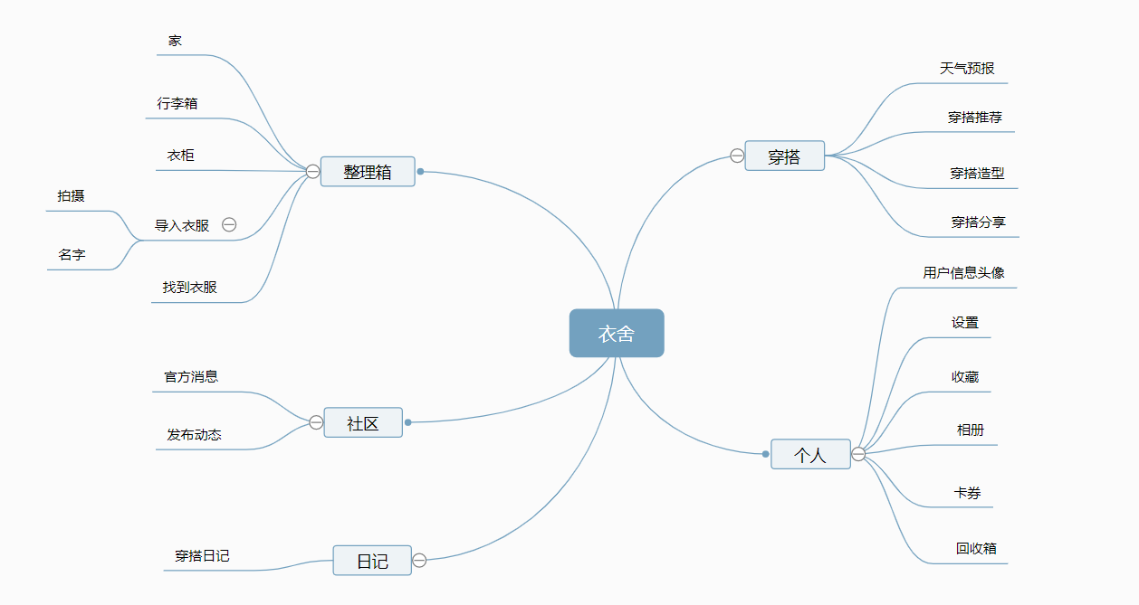

页面结构

### 2.2启动页、登录页、注册页设计

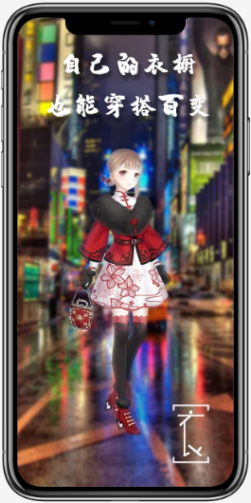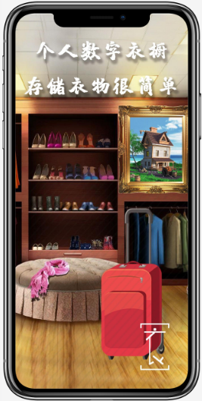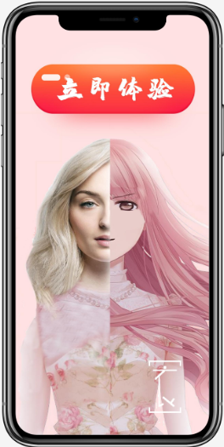

启动页1 启动页2 启动页3

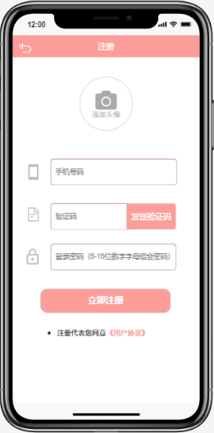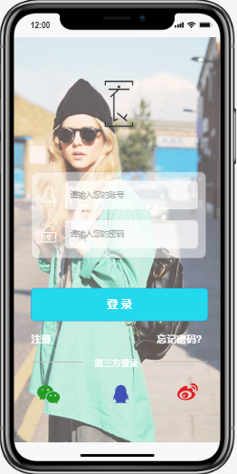

注册页 登录页

### 2.3 主界面设计

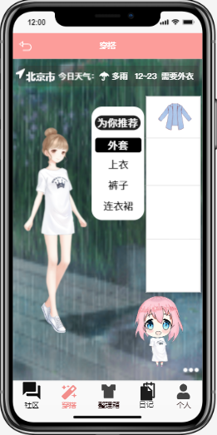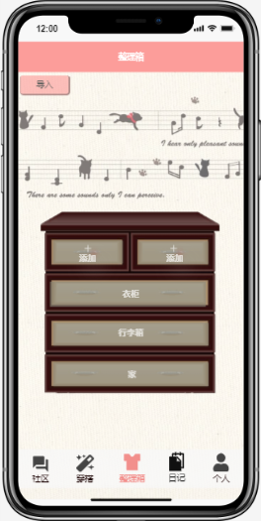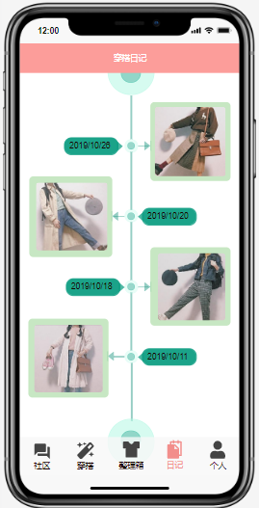

穿搭页面 整理箱页面 穿搭日记页面

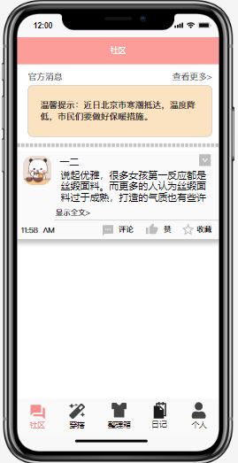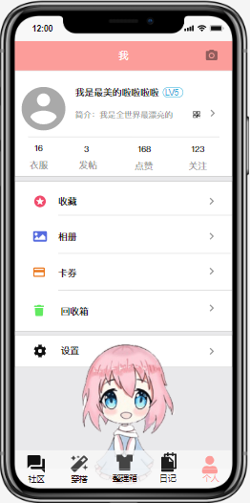

社区页面 个人页面

### 2.4 二级页面设计

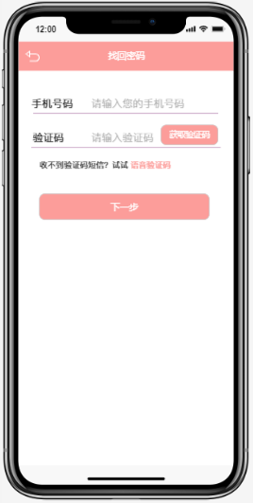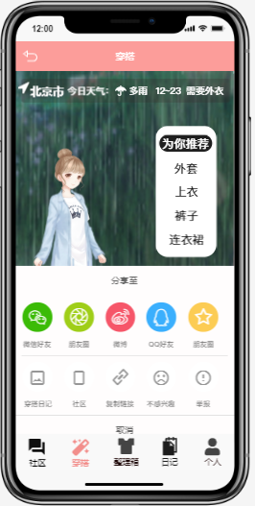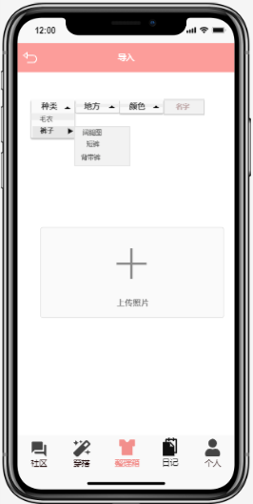

登录页-找回密码页面 穿搭分享页面 整理箱页-导入页面

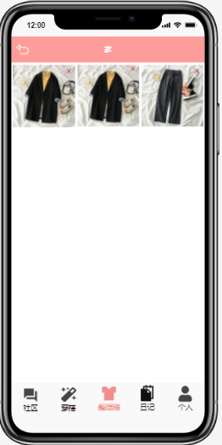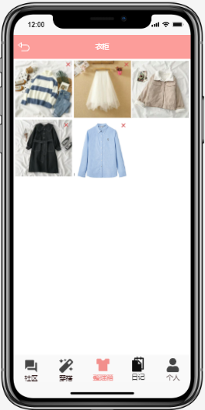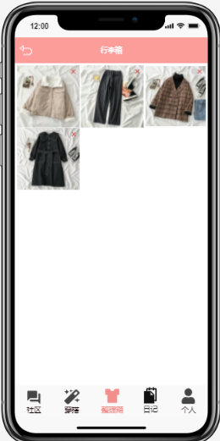

整理箱页-家 整理箱页-衣柜 整理箱页-行李箱

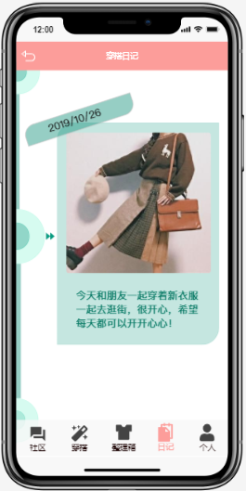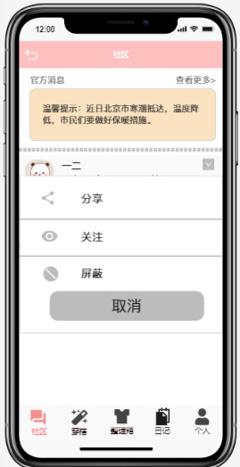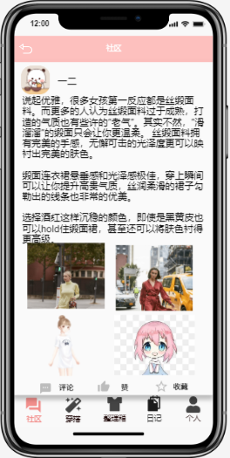

穿搭日记详情页 社区分享页 社区查看原文页

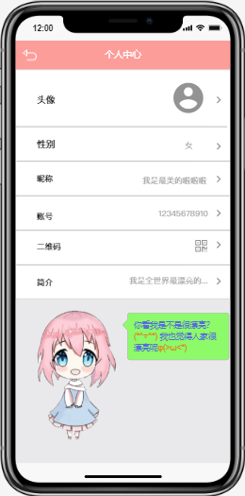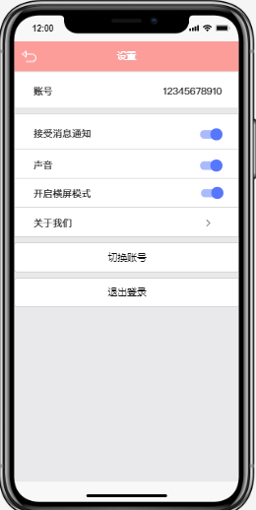

个人中心页 个人页-设置

### 2.5 三级页面设计

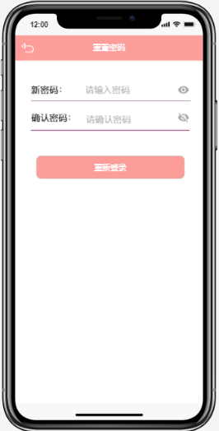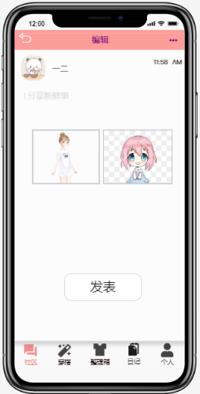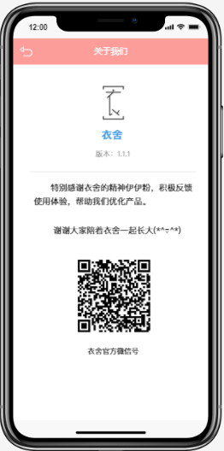

重置密码页面 穿搭分享到社区页面 设置-关于我们页面

### 2.6 后台管理系统设计

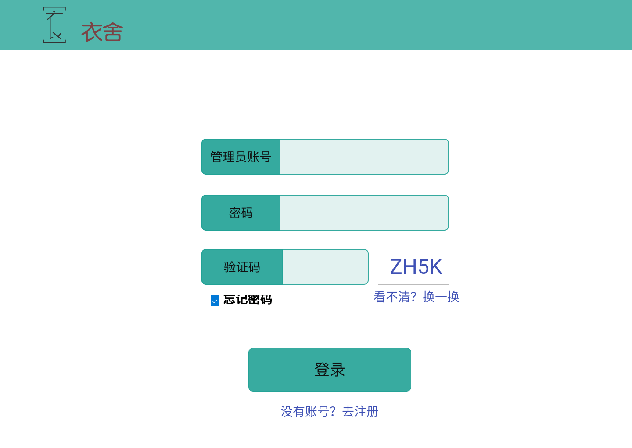

登录界面

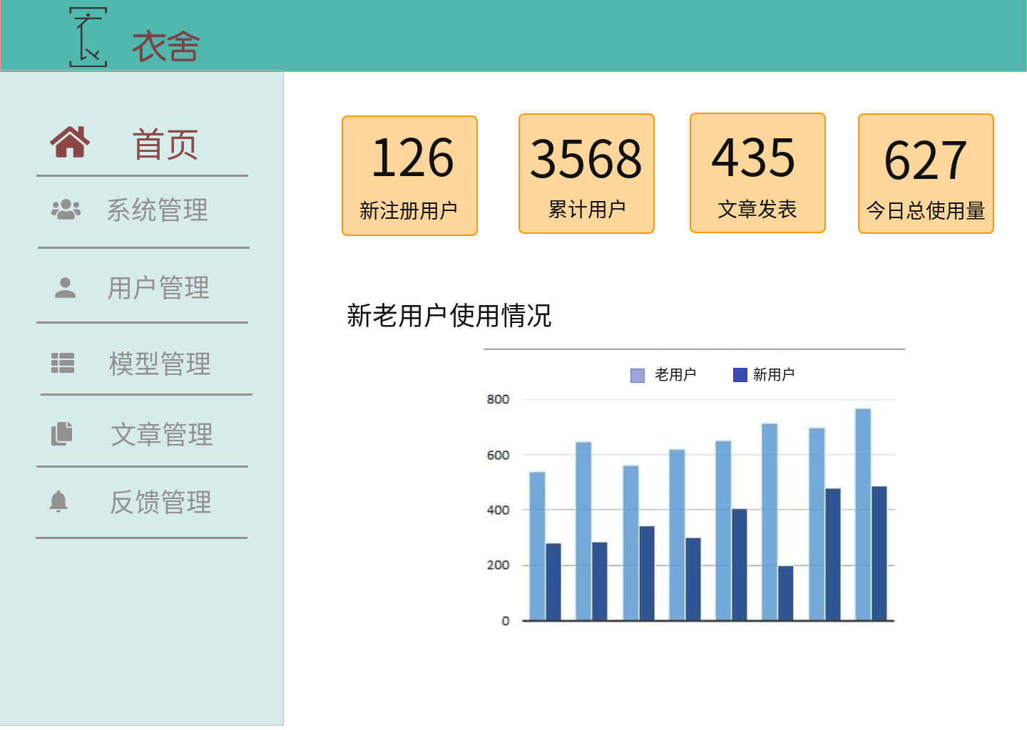

首页

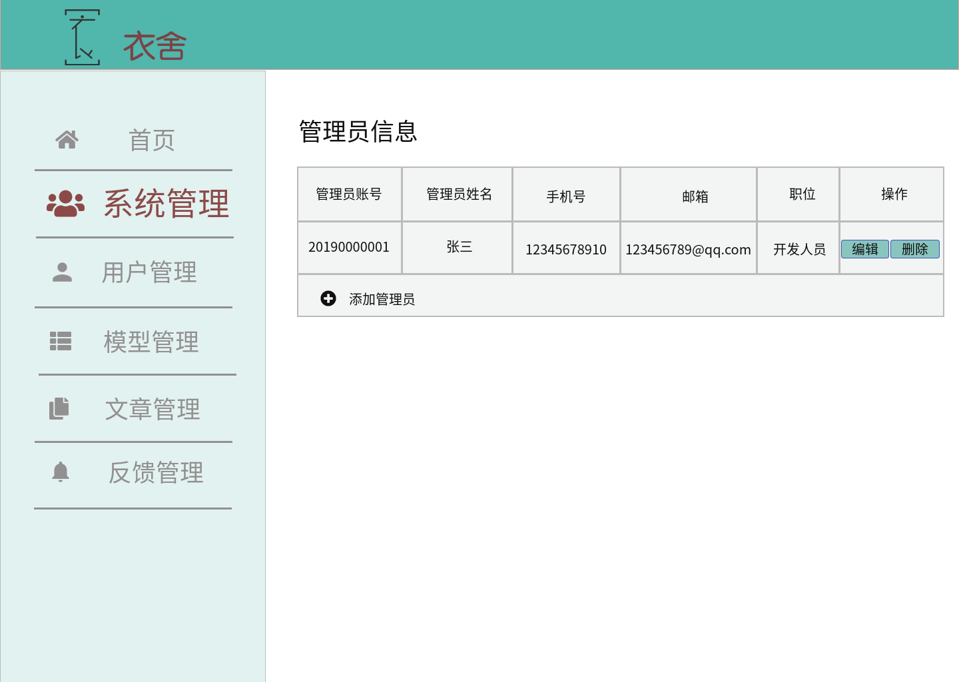

系统管理

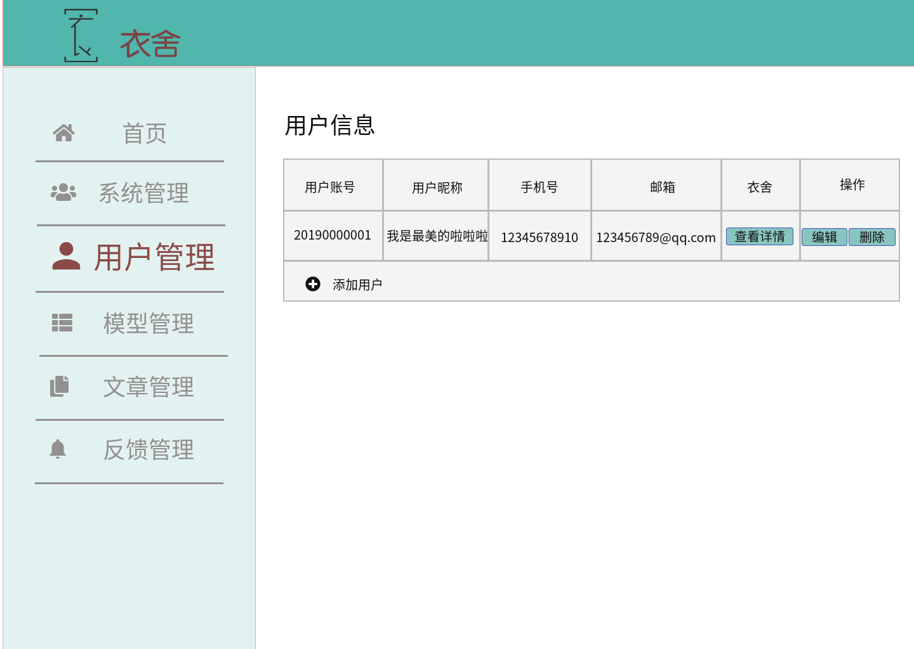

用户管理

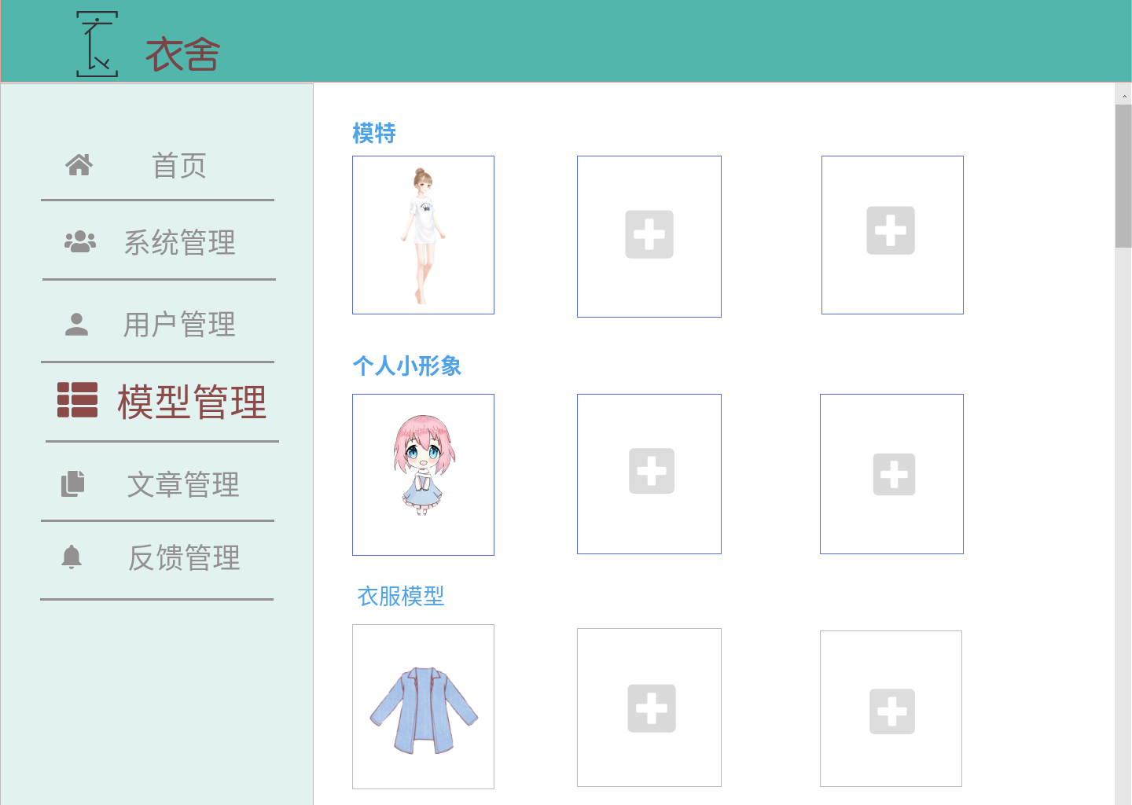

模型管理

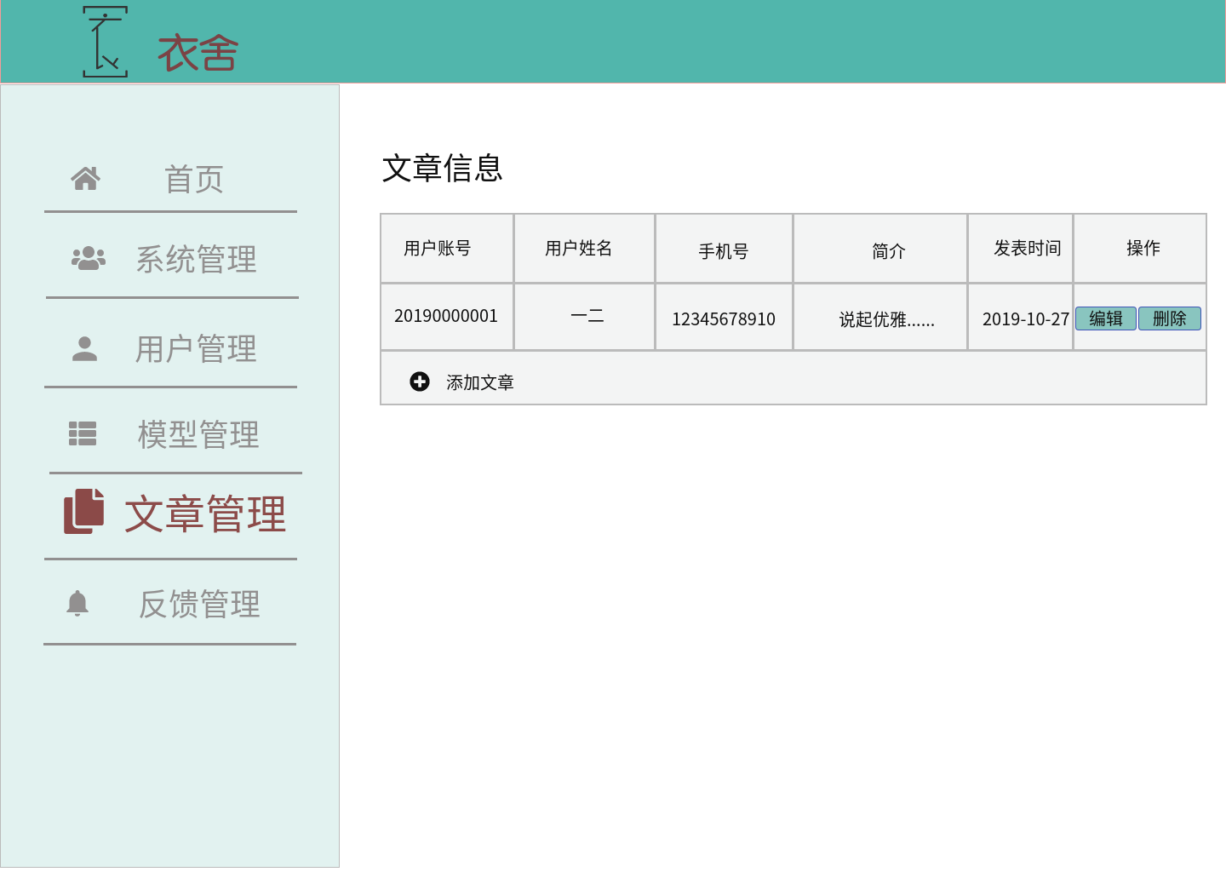

文章管理

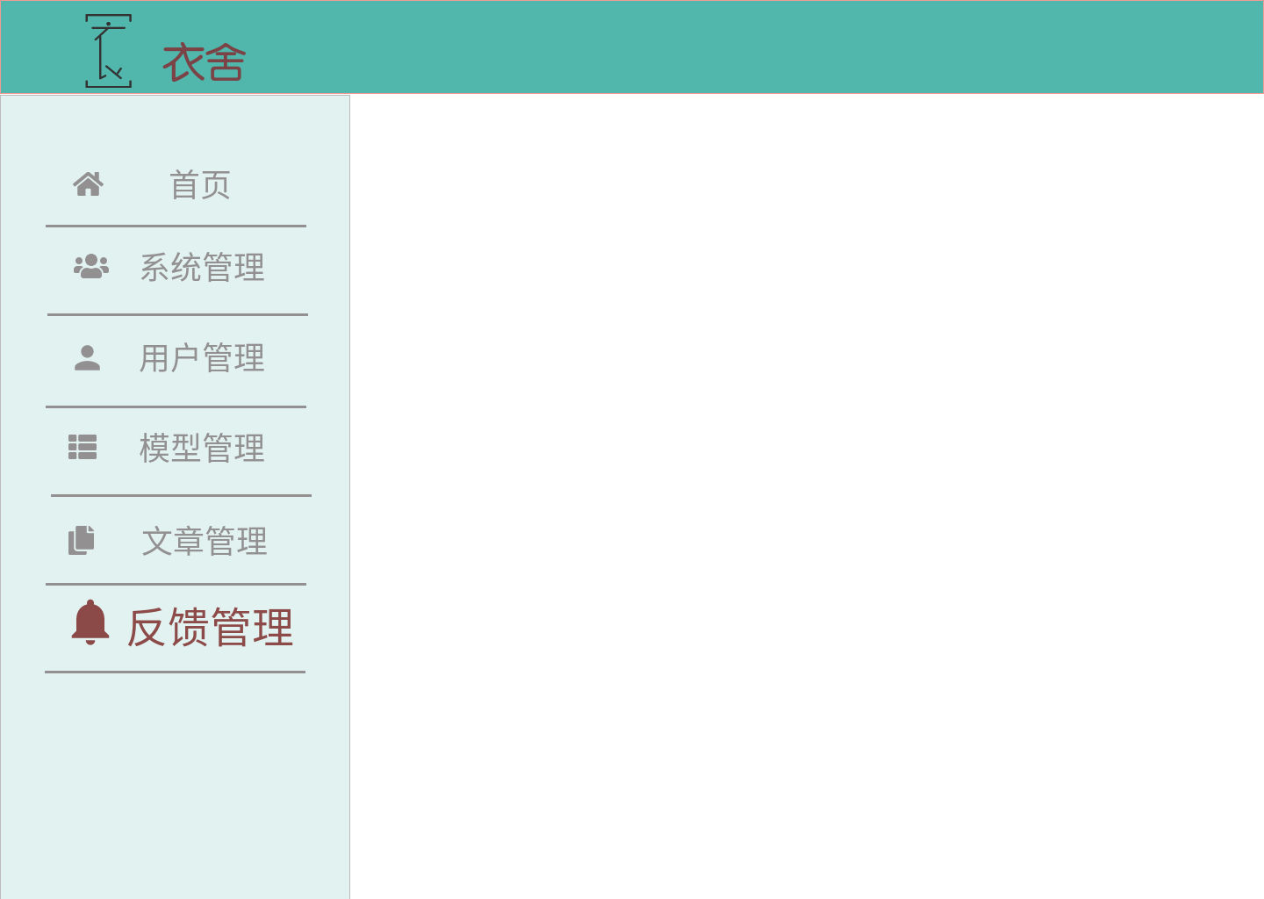

反馈管理

### 3.1 版权和相关

注：体现了项目组成员对知识的尊重和对知识产权的深刻的认识

### 3.2界面设计分析

|  |  |
| --- | --- |
| 界面设计 | 设计特点 |
| 界面设计风格 | 风格统一 |
| APP色彩搭配 | 以暖色调为主，比如哑光粉 |
| 后台管理色彩搭配 | 以清新色调为主，为浅蓝绿色 |
| … | … |
|  |  |
|  |  |
|  |  |
|  |  |